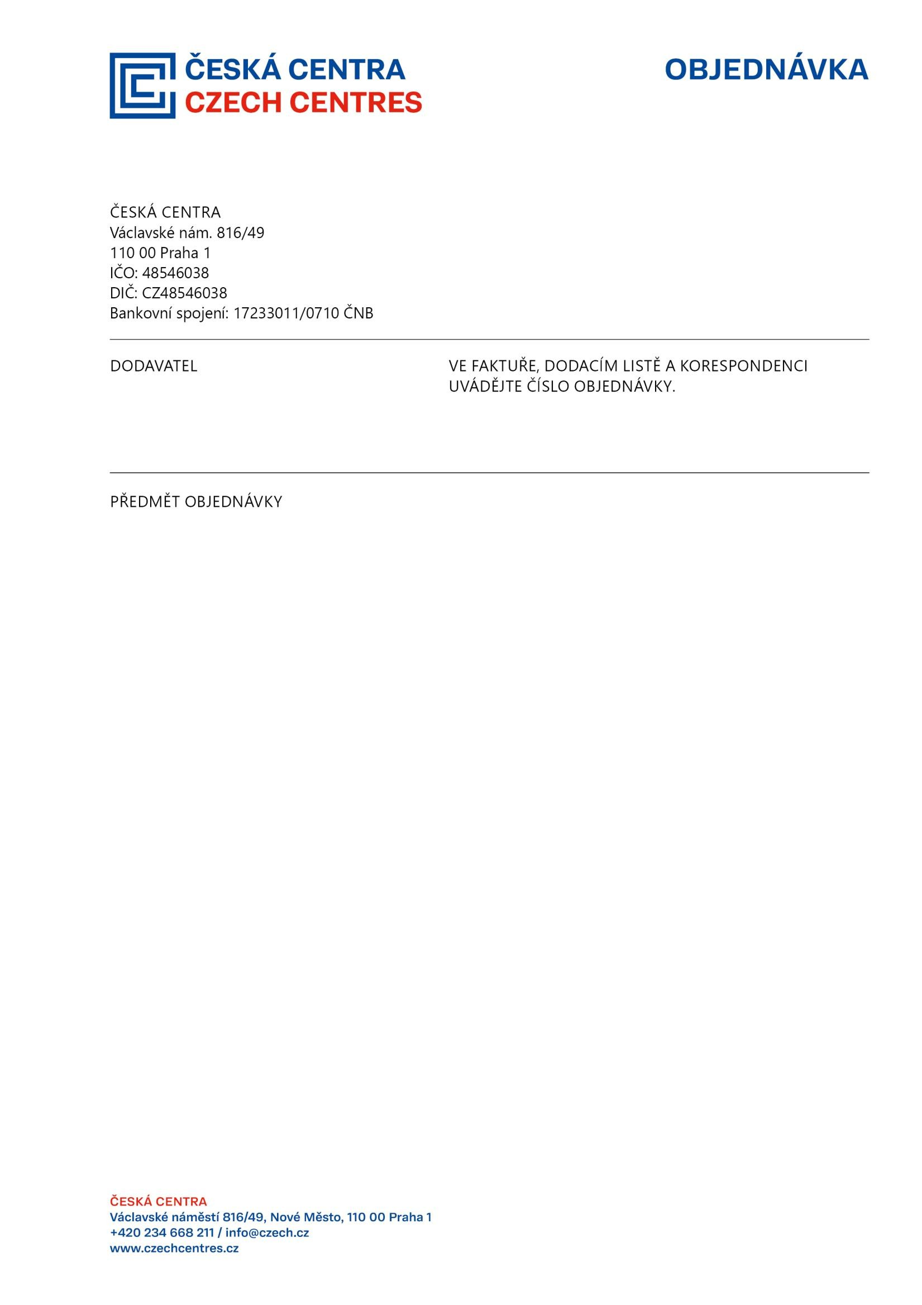

Datum vydání:

5.
11
.2025

Vyřizuje:
xxxxxxxxx

xxxxxxxxxx@czechcentres.cz

Tel
.

xxxx

Dovolujeme si u Vás objednat:

/Fotografické služby
1
-

tisk 30 ks digitální
fotografie 30x40 cm + adjustace do černého dřevěného rámu
x60 se sklem, přichycení pod řezanou paspartu a podklad
50

2
/Fotografické služby
-

tisk 45ks lesklý vinyl nakašírovaný na forexu 3mm

3
/Fotografické služby
-

4
ks
-

forex
, 50 x 50 cm lesklý vinyl nakašírovaný na forexu 3mm

/Fotografické služby
4
-

ks
4
-

archival mat 260 g ; 28cm x 200cm

5
/Balení
-

kusy bedny materiál vodovzdorná překližka 15mm, víko odklápěcí, rozměr cca v68xš73xd83cm
2

Termín dodání do 15. 12. 2025

Zak
ázku si po domluvě vyzvedneme u Vás na provozovně v

Lípové 6, Praha

Cena celkem:

158.266

CZK

Středisko:

10150
-

ÚČC
-

Oddělení podpory strategického manag

Číslo akce:

2025/0559

-

Projekt: Pixely a poetika

Příkazce:

xxxxxxxxx

Vztahuje
-
li se na tuto smlouvu/objednávku povinnost uveřejnění prostřednictvím registru smluv dle zákona č. 340/2015 Sb., o zvláštních

podmínkách účinnosti některých smluv, uveřejňování těchto smluv a o registru smluv (zákon o registru smluv), v platném zn
ění, nabývá
tato smlouva/objednávka účinnosti nejdříve dnem jejího uveřejnění prostřednictvím registru smluv, není
-
li v této smlouvě/objednávce
sjednán pozdější den účinnosti. Smluvní strany sjednávají, že Česká centra/smluvní strana* odešlou/odešle* tuto
smlouvu
/objednávku

správci registru smluv k uveřejnění prostřednictvím registru smluv bez zbytečného odkladu, nejpozději však do 30 dnů od uzavř
ení této
smlouvy
/objednávky.

*
nehodící se škrtněte

Milan Brát FOTONOVA

Slavíkov 8, 549 46, Horní Radechová

IČO:
42888271

Č. objednávky:
OBJ250
1595

Klikněte nebo klepněte sem a zadejte text.

